**需求分析问题列表**

1. 新增数据表时，选择字段属性，是否需要考虑“ 日期”类型的数据？

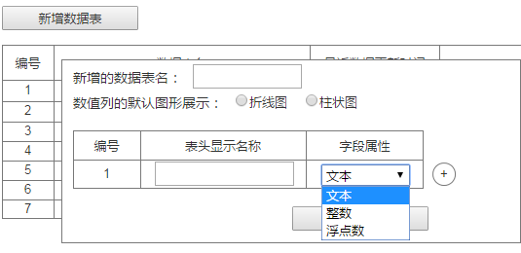

1. 客户如何提供 新增数据表的需求？
2. 企业用户密码丢失，如何处理？
3. 新用户审核通过后，如何生成密码？如何获取密码？
4. 一个手机号是否可以注册多少企业账号？
5. 企业信息的唯一标识是企业名称吗？能否用企业工商登记号等类似唯一信息。
6. 用户上传每个表的数据格式如何确定？
7. 用户上传数据，解析出错，如何处理？

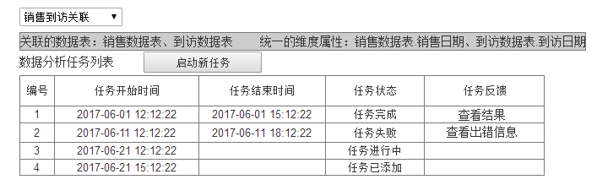

1. 启动任务时，企业数据如何传到数据分析接口中，还是数据分析模块可以直接访问本系统数据库？
2. 启动任务，是否需要参数，如分析数据的时间段信息、分析模型？
3. 启动新任务，调用数据分析接口，返回数据的内容及格式；
4. 如何获取数据分析任务列表的数据？
5. 分析后的数据格式？是否需要显示？